LARISSALUZADV@GMAIL.COM

**Portal Acadêmico**

Um site é um conjunto de páginas Web criado por Tim Berners-Lee com objetivo de trocar e compartilhar informações dentro do meio acadêmico. Atualmente, os sites extrapolaram as fronteiras acadêmicas e podem ser criados com diferentes temáticas, objetivos e estilos. Na ótica da funcionalidade, o site é definido como estático ou dinâmico, isto dependerá das características das páginas. Além disso, há diversas temáticas possíveis na criação de um site, ele pode, por exemplo, ser institucional, midiático, aplicativo, loja virtual, portal.

Os sites estáticos são páginas que contêm apenas textos, imagens e vídeos; pontua-se que para editar o conteúdo desses sites é necessário modificar o código-fonte, ou seja, só pode ser feito por uma pessoa que conheça a linguagem em que ele foi escrito. Por outro lado, os sites dinâmicos são software com diversas funcionalidades, como agenda de eventos e fóruns; e umas das grandes vantagens de se ter um site dinâmico é possuir um gerenciador de conteúdo, visto que o próprio cliente pode alterar informações da página independente do conhecimento da tecnologia utilizada na construção do site.

Analisando temáticas de sites, os institucionais são geralmente páginas estáticas criadas por empresas para divulgar sua marca e usualmente esses websites contêm apenas a página inicial, sobre a empresa, serviços oferecidos e contatos. Os midiáticos são páginas informativas, a exemplo de sites de jornal e revista, eles costumam ser dinâmicos e com uma sessão dos comentários dos leitores. No que se refere aos sites aplicativos, tais têm por finalidade substituir programas instalados no computador, e em que pese deterem menos funcionalidades que os sistemas desktop, eles possuem a vantagem de não depender de nenhum hardware para utilização, um exemplo desse tipo de site é o Google Drive. Lojas virtuais são páginas que oferecem produtos para venda ou locação, esse tipo de site tem crescido muito atualmente e a título de exemplo pode-se citar os sites mercadolivre e americanas. Por último, temos os portais, como um dos principais tipos de sites, as suas características serão detalhadas abaixo.

**1.1 Portal**

Um portal é um website dinâmico e capaz de conter uma grande quantidade de funcionalidades; ademais, as características de outros tipos temáticos (institucional, midiático, aplicativo, loja virtual) podem se aplicar a ele. Uma particularidade dos portais é a possibilidade de conter links de outros sites dentro deles. Salienta-se, ainda, que em sua estrutura usual os portais mantêm motores de busca, notícias, fóruns, agenda, links dentre outras opções.

Por tudo isso, os portais são considerados o tipo de site mais completo, pois, ratifica-se, eles podem conter o mesmo conteúdo de todos os outros sites juntos. Ora, por terem, em regra, uma extensa quantidade de conteúdo com constante modificação, a edição deste tipo website é feita por meio de um Sistema de Gerenciamento de Contéudo (CMS), já que os editores de HTML não conseguem atender a elevada demanda dos programas. Evidencia-se também que com os CMS é possível oferecer a determinados usuários permissão para adicionar e remover conteúdo do portal, sem alterar o estilo e a estética do site.

Registra-se, enfim, que os portais podem ser divididos em subgrupos, e em cada grupo há características intrínsecas que o diferencia dos demais. Apesar de não existir um consenso na subdivisão dos tipos de portais, pode-se tomar como base para estudo a seguinte classificação: portais transacionais, informativos, privados, públicos, horizontais e verticais. As peculiaridades destes portais serão avaliadas a seguir.

**1.1.1 Portal Transacional**

O propósito fundamental de um portal transacional é realizar transações on-line, ou seja, intermediar a compra e venda de produtos. A fim de alcançar esse intuito, o site usualmente integra sistemas de correio, possibilita cadastro de usuários, oferece produtos, contém um espaço para realizar comentários de clientes, dentre outras possibilidades. Um exemplo desse tipo de portal é o site Mercado Livre (Figura II).

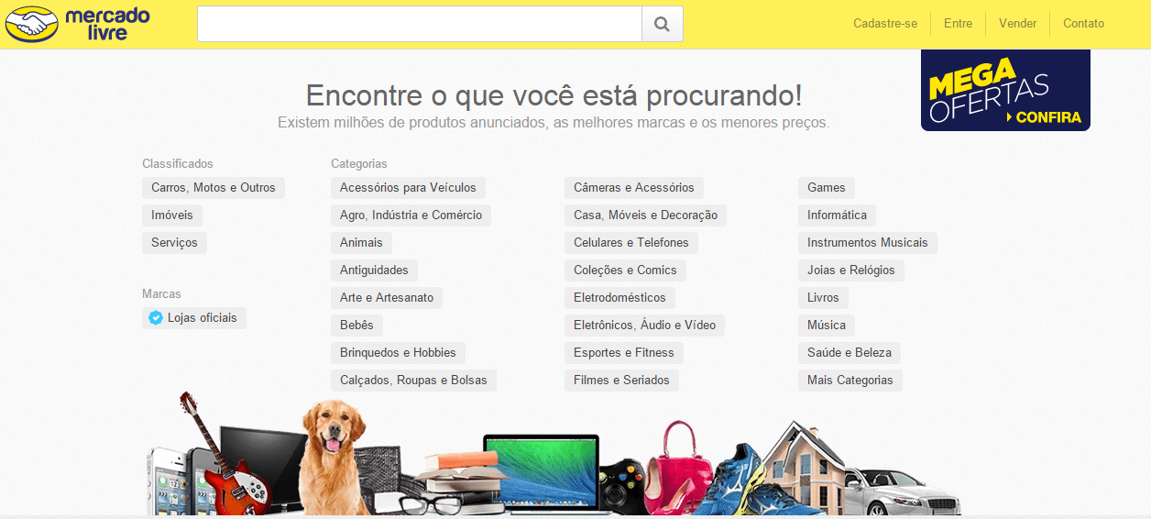

**1.1.2 Portal Informativo**

O portal informativo, como seu nome já retrata, abarca nas suas páginas um grande volume de dados e informações para os usuários. Esse tipo de portal tem como preocupação basilar prover uma boa ambientação aos acessantes do site, evitando que eles se percam diante do excesso de conteúdo. Por conta disso, impõe-se como relevante no momento da formação deste portal o investimento em usabilidade, navegação e acessibilidade. Um exemplo desse tipo de sistema é o Portal do Ministério da Educação (Figura III).

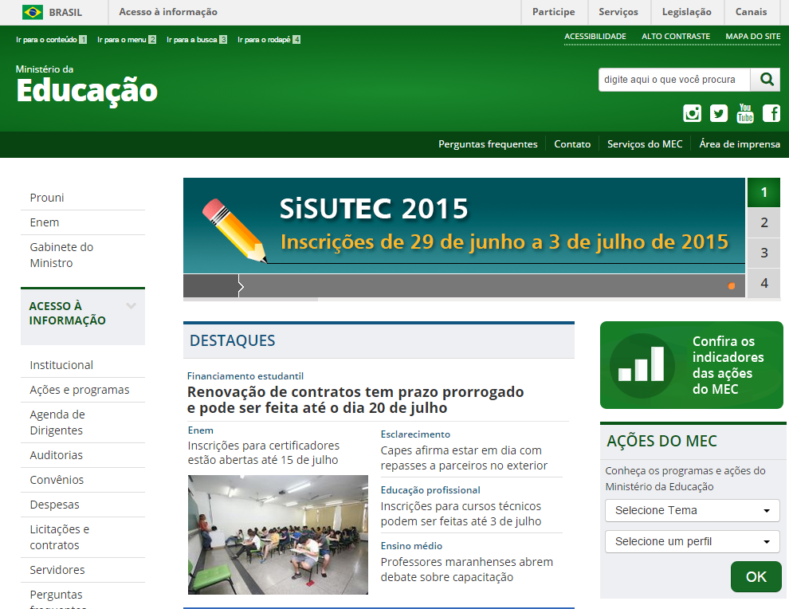

**1.1.3 Portal Público**

O portal público não possui muita distinção dos demais portais com relação ao conteúdo, ele se diferencia por ter seus dados totalmente públicos. Um exemplo desse tipo é o Portal da Transparência (Figura XX).

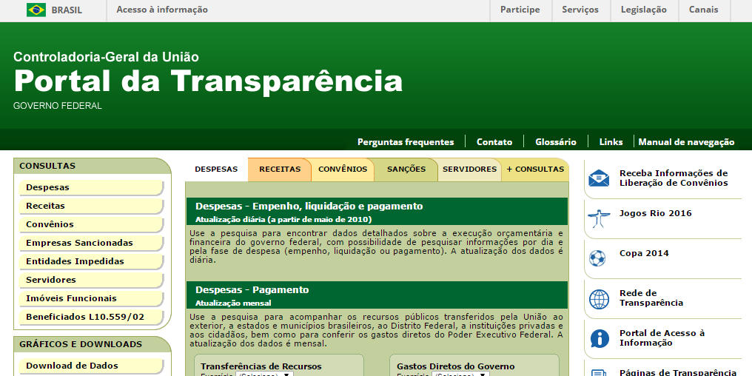

**1.1.4 Portal Privado**

O portal privado, assim como o público, não tem restrição com relação ao seu conteúdo, no entanto seu acesso é limitado ao perfil de cada usuário, tendo partes ou informações no site que apenas o administrador pode acessar. Ressalta-se que esse tipo de portal é bastante semelhante ao transacional porque em ambos apenas os próprios usuários tem acesso às suas informações pessoais, como CPF e endereço. Um exemplo desse portal é o Brands Club**.**

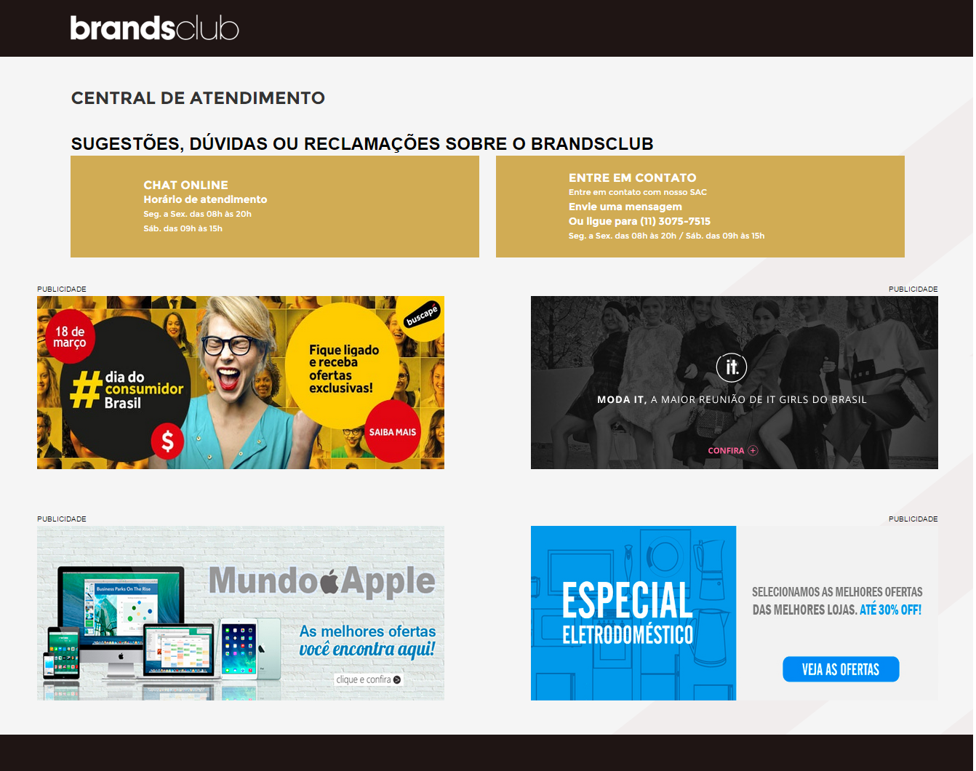

**1.1.5 Portal Horizontal**

O portal horizontal é um tipo de site que disponibiliza uma grande quantidade de conteúdo e funcionalidades, sem focar em um tema específico. Ademais, é usual que tal portal divida seu conteúdo em categorias, como esporte, culinárias e novelas; contendo também serviços de busca, feeds, chats, foruns, e-mail, entre outros. Por ser muito extenso e, por vezes, oferecer mais conteúdo do que área de interesse aos usuários, alguns desses sites fornecem para o acessante a possibilidade de customizar sua página de acordo com suas preferências temáticas.

Alguns exemplos desse tipo de portal são os sites UOL e Globo (Figura XX).

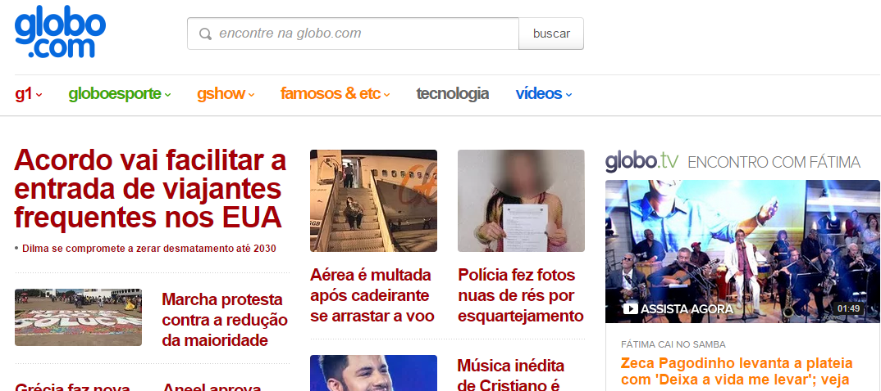

**1.1.6 Portal Vertical**

Portais verticais são direcionados para um público ou mercado particular, dessa forma seu conteúdo é limitado a um tema específico. Nesses sites é comum encontrar a funcionalidade de busca por palavra-chave. Outra característica inerente a esse tipo de portal é a utilização de linguagem própria para o público que se deseja alcançar. Alguns possíveis temas para esse modelo de site são o agronegócio e educação. Pode-se citar como exemplo de portal vertical o Portal do Agronegócio.

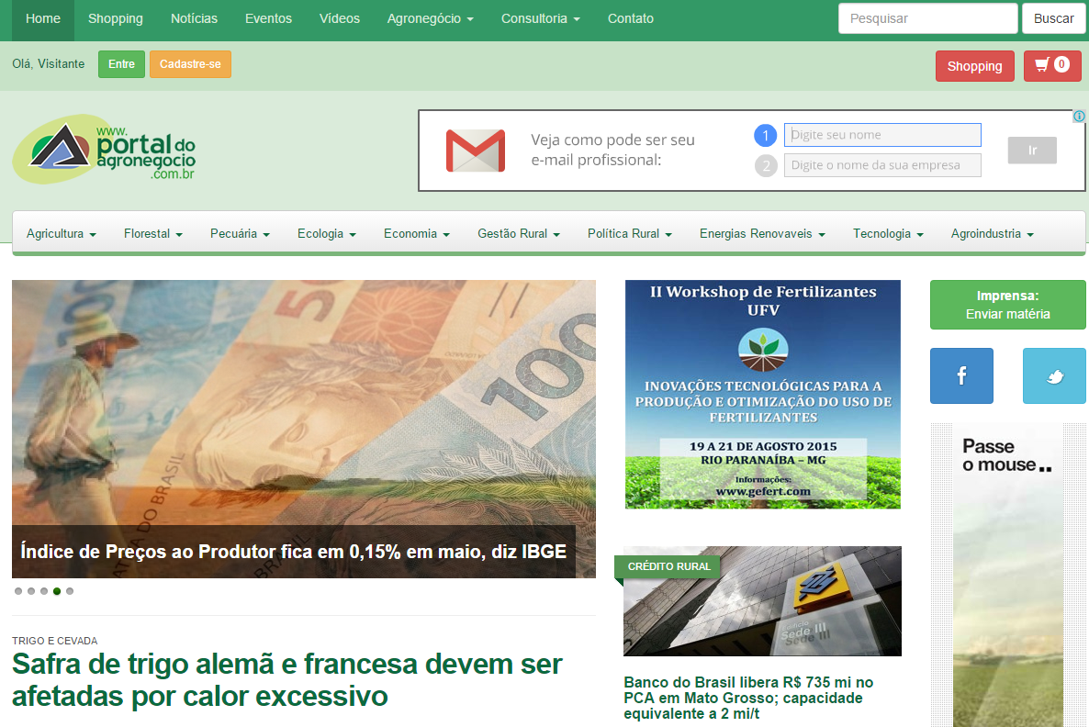

**1.2 Características**

Não existe uma estrutura ou atributo que determine, por si só, que um site tenha a natureza de portal. Em verdade, para enquadrar um website em um tipo de portal, faz-se necessário identificar uma série de características que unidas definirão um portal. Contudo, não há uma precisão técnica que estabeleça quais são as propriedades essenciais de um portal, por esse motivo é possível encontrar distintas definições de uma mesma página, uns caracterizando como portal e outros não.

Apesar da ausência de um modelo específico que defina os portais, existe algumas características muito comuns entre eles, são essas: oferecer um motor de busca; exibir links para outros sites; manter fóruns e chats; divulgar notícias sobre os temas abordados pelo site; permitir a customizaçãos do website pelos usuários (((manter diferentes perfis para diferentes tipos de usuários *** veja se é isso acima que você queria falar PRI!; se sim tira essa parte que está em parênteses))), incluindo a possibilidade de edição, inserção e remoção de notícias, informes, fotos e vídeos (tudo por meio do Sistema de Gerenciamento de Conteúdo).

**1.3 Portais Acadêmicos**

Um portal acadêmico é um site vertical que tem seu foco direcionado ao meio universitário. Esse tipo de site tem uma relevante responsabilidade de manter seus alunos informados sobre os acontecimentos que ocorrem no ambiente acadêmico, sendo, por isso, um eficaz meio de comunicação interna. Ainda quanto ao aspecto da relevância dos portais acadêmicos, oportuno pontuar que devido ao crescimento da quantidade de pessoas que ingressam nas faculdades, também tem aumentado a necessidade de recursos/investimento na criação e melhoramento desses portais, tudo visando uma adequada e eficiente interação entre docentes, discentes e funcionários das universidades.

Alguns conteúdos e funcionalidades comumente encontrados nos portais acadêmicos são: grade curricular, documentos (a exemplo de normas do curso), artigos, trabalhos de conclusão do curso (TCC), fórum de discussão sobre a assuntos pertinentes ao meio acadêmico, informações sobre os eventos da faculdade, além de links para páginas de cursos relacionados.

Em decorrência do substancial crescimento de importância deste tipo de site, alguns

autores têm estudado a melhor forma de construir um portal, com base nas maiores necessidades dos seus clientes. Essas análises objetivam apurar quais as pretensões dos usuários em diversos itens de um website, quais sejam, navegação, interação, usabilidade e design. Frisa-se que tais itens isolados não fazem com que o site seja perfeito, mas são essenciais para criar esse ambiente de fácil acesso ao usuário; e, de fato, este é propósito final, desenvolver um ambiente Web de fácil utilização.

Por fim, registra-se que uma boa forma de verificar o que deve ter em um portal acadêmicos é por meio do exame dos pontos positivos e negativos de portais da mesma temática. Por isso, no próximo item apresentaremos alguns do portais referências na área.

**1.3.1 Exemplos**

Segue abaixo alguns exemplos de portais acadêmicos que serão usados como referência na construção desse trabalho por apresentarem um layout agradável, links diretos e uma boa estrutura de páginas:

1. Diretório Acadêmico de Engenharia Civil da UFBA

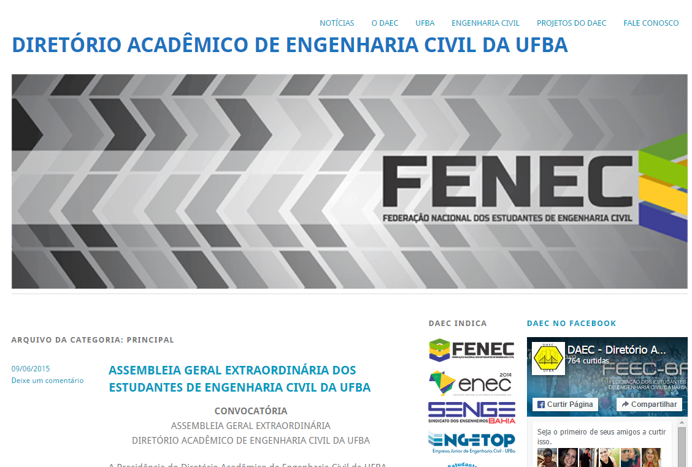

1. The University of Western Australia

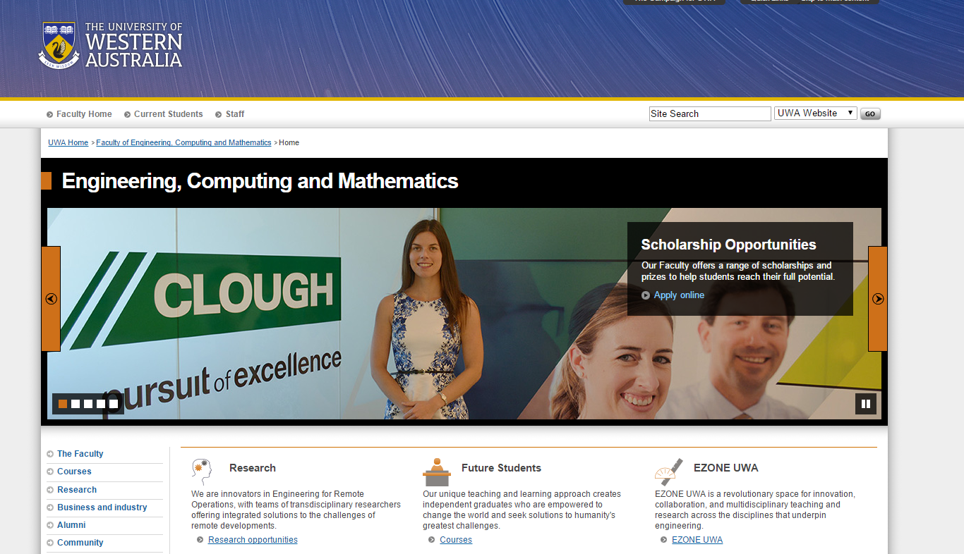

1. Carnegie Mellon University School of Computer Science

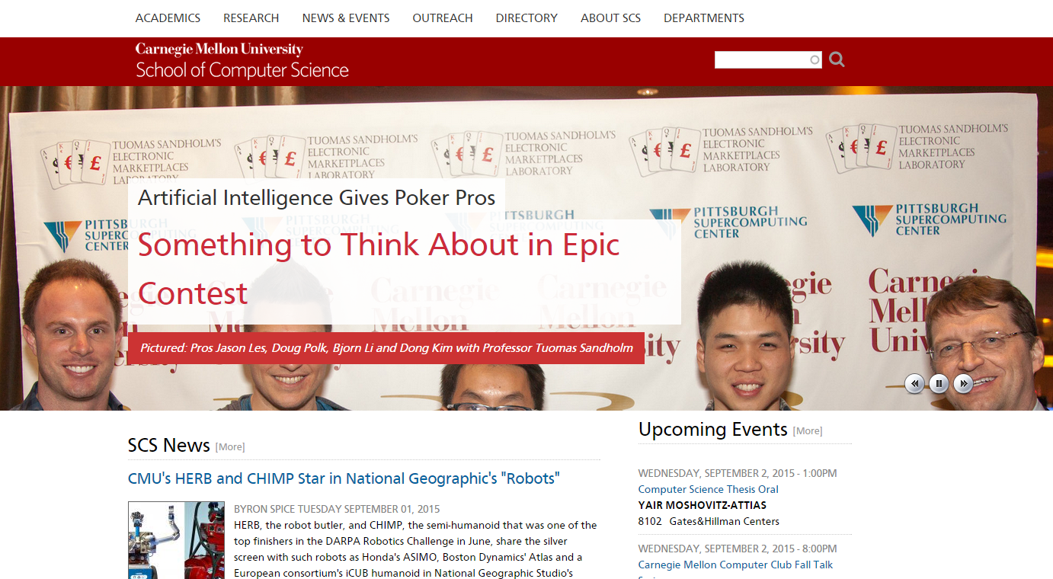

**1.3.2 Portal Acadêmico do DCC da UFBA**

Como foi exposto no capítulo de introdução, o departamento de ciência da computação da UFBA já contém um portal acadêmico. No entanto, esse portal está utilizando tecnologias desatualizadas, seu conteúdo está desorganizado e suas telas possuem um visual obsoleto, como mostra a figura abaixo.

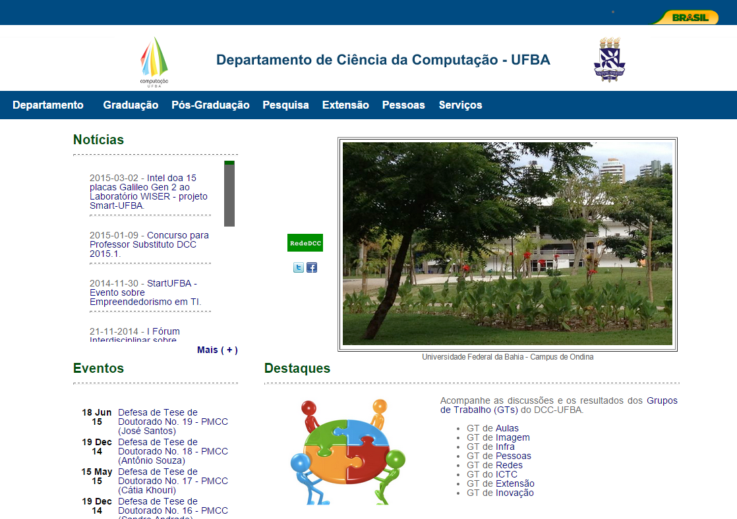

Figura2. foto do antigo portal acadêmico do DCC da UFBA

Com o objetivo de fornecer ao usuário uma melhor experiência ao utilizar o site acadêmico, será criado um novo portal para o DCC da UFBA. Esse novo website conterá o mesmo conteúdo do antigo, a principal distinção será em relação ao layout, uma vez que optaremos por um layout limpo, com telas objetivas, modernas e responsivas.

Além do layout modificado, o novo portal da UFBA trará novas funcionalidades, tais como um motor de busca e uma forma eficiente de editar o conteúdo desse portal. Evidencia-se, o projeto do novo portal também tem por finalidade remover os erros do sistemas atual, notadamente os links quebrados e botões que redirecionam para telas incorretas.